смартфон – модный гаджет или жизненная необходимость

Задумывались ли вы, что такая обыденная бытовая деталь, как привычка пользоваться смартфоном, на самом деле имеет принципиальное значение для организации множества сфер экономической и общественной деятельности? Стационарная и даже мобильная телефонная связь в свое время значительно ускорили социальное взаимодействие, но принципиально не поменяли специфику коммуникации.
Однако появления смартфона оказалось настоящей революцией. Он в корне повлиял на специфику коммуникации в обществе и коммерческую деятельность. Теперь, множество услуг, которыми человек должен пользоваться для того, чтобы оставаться частью общества, оказались доступны в полностью обезличенной форме благодаря мобильным приложениям. Уже сегодня типичный портрет среднестатистического жителя России возрастом 45 лет и моложе – это «человек со смартфоном» – человек, который большинство своих бытовых и коммерческих проблем решает именно при помощи смартфона. Он общается с друзьями при помощи «WhatsApp», заказывает такси при помощи «Yandex.Taxi», покупает авиабилеты посредством сервиса «Tutu.ru», бронирует гостиницу на «Booking.com», переводит деньги посредством банковского приложения «Sberbank-Online» и даже, может выбрать специалистов для ремонта своей ванной на «Profi.ru».
Безусловно, решающую роль в цифровизации общества играет Интернет и технологии, которые опираются на его использование. Однако именно появление смартфона является той чертой, после которой такие изменения приняли глубинный, всеохватывающий характер. Если до этого Интернет был связан с домашним компьютером или ноутбуком (который нельзя использовать на ходу), то с появлением смартфонов доступ к Интернету для обывателя стал практически неограниченным и очень дешевым.
Уже сегодня количество людей, которые пользуются мобильными устройствами для выхода в Интернет, почти в 4 раза превышает количество тех, кто пользуется для этого персональными компьютерами. Можно прогнозировать, что, при сохранении существующих темпов, к концу 2020 года доля населения, использующая смартфоны для выхода в Интернет, составит практически 100% (см. рисунок). Именно по этой причине большинство современных сервисов сделали ставку на использование мобильных приложений.

Источник: рассчитано автором по данным [1]

Очередность возникновения новых цифровых технологий и изменения, в обществе, которые они влекли за собой, можно изобразить следующей схемой:
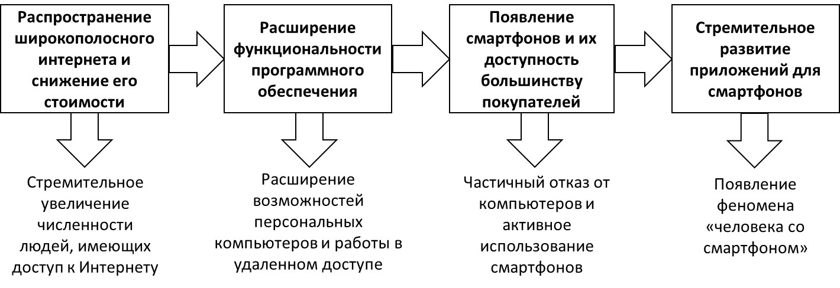
Источник: составлено автором

Изначально распространение Интернета не стало причиной коренных изменений в жизненном укладе. В первую очередь потому, что фактическая мощность соединения была еще мала, и доступна небольшому кругу пользователей. Таким образом, основная часть большинства деловых операций и коммуникации осуществлялась «вне» Интернета. Удешевление широкополосного доступа к Интернету стало причиной резкого увеличения пользователей глобальной сети, исчезновения ограничений на мощность связи. Именно в силу этих изменений Интернет стал «ресурсом большинства».
Следующим этапом стало постепенное «перемещение» и Интернет всех компонентов общественной и экономической жизни. Внешним воплощением такого процесса стало то, что каждая организация обзавелась собственным сайтом или же использовала глобальную сеть в своей работе. В этот же период происходили качественные изменения в индустрии программного обеспечения. Так, одной из тенденций такого развития стало увеличение функциональности и практичности персонального компьютера. Все, что в принципе было можно реализовать при помощи персонального компьютера, было достигнуто. В социальном контексте это выразилось в том, что для множества профессий отпала необходимость в постоянном рабочем месте, появилась возможность работать в удаленном доступе. Однако, Интернет все еще по-прежнему не был «вещью, которую можно взять с собой».
Возникновение смартфонов хотя и не стало технологической революцией с точки зрения технологических основ функционирования Интернета, в корне изменило привычки индивидуумов в пользовании глобальной сетью. Благодаря смартфону стало возможным использование Интернета практически круглосуточно, не ограничивая себя рамками рабочего места или дома. К тому же, пользовательский интерфейс оградил среднестатистического человека от всех технических сложностей работы глобальной сети.
Важен сам принцип, который реализуется благодаря смартфону: он стал универсальным коммуникатором, посредством которого можно общаться со всем миром практически бесплатно (или очень дешево), невзирая на географические расстояния. Благодаря использованию смартфона стало возможным взаимодействие одного человека со всем информационным пространством, с минимальной затратой ресурсов на такое взаимодействие. На протяжении всего исторического периода развития общества жизнь человека в социуме подразумевала установление и поддержание социальных связей и контактов. Все действия, которые человек должен был осуществлять в рамках своей каждодневной деятельности, требовали интенсивного социального взаимодействия. Сегодня, при наличии смартфона, человек вовсе не имеет необходимости непосредственных физических контактах с другими людьми.
Дальнейшее развитие этих технологий очень скоро несомненно приведет к качественным изменениям и в самой структуре общества. Причем, такие изменения будут очень стремительными (они произойдут в период, сопоставимый со временем смены одного поколения), и беспрецедентными.
Это выводит на первый план вопросы социальной адаптации населения к внедрению цифровых технологий. Сегодня для того, чтобы быть частью современного социума от человека требуются специальные навыки. Причем речь идет не о каких-то специальных навыках, для повышения востребованности на рынке труда, а о базовых навыках, необходимых для того, чтобы простой оставаться полноценной частью общества. Уже сегодня у более старшего поколения людей наблюдаются определенные трудности при пользовании, например, электронными банковскими услугами. Возможно, что пройдет еще совсем немного времени и человек не владеющий в полной мере цифровыми технологиями в новом мире окажется просто беспомощным.
В этой связи можно говорить о необходимости начала новой образовательной волны – цифровой грамотности – масштабы которой будут вполне сопоставимы с некогда революционной «всеобщей грамотностью населения». Очевидно, что это невозможно сделать без активной политики государства.

- Показатели развития информационного общества в Российской Федерации // Федеральная служба государственной статистики. [Электронный ресурс]. – URL: http://www.gks.ru/free_doc/new_site/business/it/monitor_rf.xls (дата обращения: 09.02.2019).

